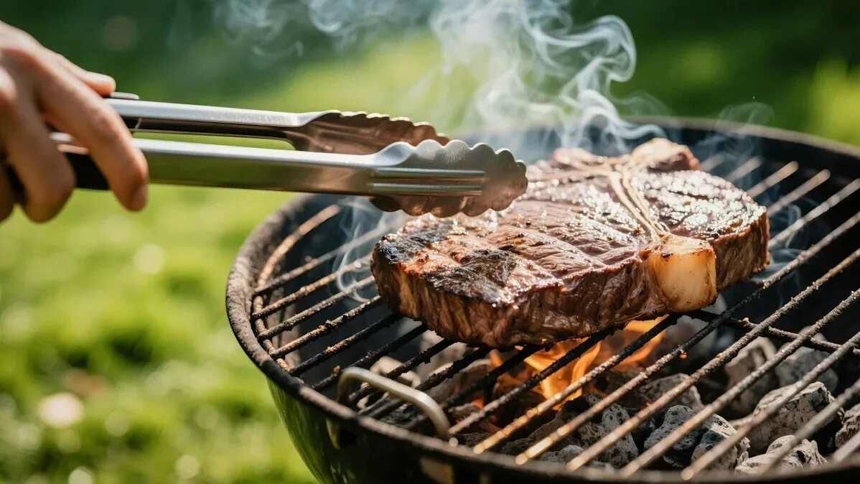
ПЯТЬ ПРАВИЛ БЕЗОПАСНОГО ПРИГОТОВЛЕНИЯ НА ГРИЛЕ
Приготовление пищи на гриле - это не только возможность насладиться вкусными блюдами, но и провести время на свежем воздухе с друзьями и семьей. Однако, как и любое занятие, связанное с приготовлением пищи, приготовление на гриле требует соблюдения определенных правил. Нарушение этих правил может привести к серьезным пищевым отравлениям и другим неприятным ситуациям.
Пять важных правил приготовления стейков на гриле:
1. Солим заранее.
Наверняка вы когда-нибудь слышали, что мясо перед жаркой не стоит солить заранее, поскольку соль вытягивает влагу. Это конечно так, но если речь идет о 20-30 минутах, то такой эффект даже желателен, так как соль хорошо растворится в выделившейся жидкости. Как только мы кладем стейк на горячую решетку, сахар и протеины, содержащиеся в этой влаге, связываются с солью и другими специями и образуется корочка. Потеря влаги компенсируется более интенсивным вкусом.
2. Стейки комнатной температуры готовятся быстрее.
Хорошо зажаренный стейк должен быть снаружи хрустящим и румяным, а внутри - нежным и сочным. Если стейк холодный, то, потребуется больше времени, чтобы мясо внутри прогрелось до нужной температуры и дошло до необходимой степени готовности, а снаружи к этому времени он уже обуглится и высохнет. Поэтому перед приготовлением стейки рекомендуется подержать 20-30 минут при комнатной температуре. Так они быстрей прогреются внутри и будут более сочными.
3. Сильный жар – больше вкуса.
Что отличает профессионалов приготовления гриля от любителей, так это то, что они не боятся жарить стейки в режиме сильного жара. Профессионалы знают, что обжарка мяса при высокой температуре способствует раскрытию буквально сотен ароматов, поэтому жарят стейки в режиме сильного жара, пока снаружи они не станут темно-коричневого цвета. Пусть никто не пытается убедить вас в том, что из-за сильного жара «поры на поверхности мяса закроются».
4. Толстые стейки требуют больше манипуляций.
Большинство стейков прекрасно получаются в режиме сильного жара. Если в процессе жарки образуются языки пламени, нужно принять соответствующие меры. Стейки толще 2,5 см не стоит готовить только лишь при сильном жаре, так как снаружи они обуглятся, а внутри не прожарятся. После того, как вы подрумянили стейки с обеих сторон при сильной температуре, их нужно переложить в зону непрямого жара, где они спокойно дойдут до готовности.
5. Главное – правильно рассчитать время.
В режиме сильного жара стейки теряют много влаги. Жир и мясной сок буквально испаряются. Это та цена, которую мы платим за то, чтобы мясо хорошо усваивалось. Поэтому, чтобы стейки удались, главное — вовремя снять их с огня, пока они не потеряли слишком много влаги. За короткий промежуток времени (обычно 1-2 минуты) стейки из розовато-красных (слабая степень прожарки — medium rare) становятся наполовину прожаренными (средняя степень прожарки — medium), а затем и почти прожаренными (medium well). Поэтому нужно постоянно быть начеку и не спускать с них глаз. И еще: стейк, снятый с огня слишком рано, можно довести до готовности позже, а утерянную влагу не возместить!

Статья подготовлена на основе материалов из сети интернет
Филиал ФБУЗ «ЦГиЭКО» в г. Мариинске

